1. Propósito

Aplicar los lineamientos para reclutar, seleccionar, contratar e inducción al personal docente y no docente del Instituto Tecnológico Superior de Acayucan.

2. Alcance

Este proceso es aplicable al Departamento de Recursos Humanos y/o área equivalente en esta responsabilidad del Instituto Tecnológico Superior de Acayucan

3. Políticas de operación

3.1. Es responsabilidad del Jefe del Departamento de Recursos Humanos y/o área equivalente del Instituto la aplicación correcta de este proceso.
3.2. El jefe de Carrera o es el encargado de solicitarle al Jefe del Departamento de Recursos humanos, la necesidad de Contratación de Personal para impartir nuevas materias, especificando el perfil requerido. (Educación, Formación, Experiencia y Habilidad), con 30 días de anticipación previo a la necesidad de contratación.
3.3. Para cubrir las necesidades de personal no docente en las diferentes áreas de la Institución, se hará a través del reclutamiento interno promocionando al personal ya existente. Es responsabilidad de los Directores de Área solicitar al Jefe del Departamento de Recursos Humanos la necesidad de personal especificando el perfil requerido.
3.4. El Jefe del Departamento de Recursos Humanos y/o área equivalente en esta responsabilidad debe publicar las convocatorias con base en la normatividad vigente, los requisitos marcados en la convocatoria deben sujetarse a lo requerido por el Jefe de Carrera o Director de Área solicitante.
3.5. El director y/o la figura orgánica equivalente designa una comisión que sólo interviene en la selección y evaluación del personal docente, la cual puede recaer en su caso en el Comité Académico, proporcionándole al Jefe del Departamento de Recursos Humanos copia de dicha evaluación y copia del dictamen donde se designa al personal a contratar, el cual como mínimo debe de tener una calificación de un 70% para ser aceptado.
3.6. Es responsabilidad del Jefe del Departamento de Recursos Humanos realizar el proceso de contratación e integrar expediente.
3.7. Es responsabilidad de los Jefes del Departamento de Recursos Humanos y del Departamento de Desarrollo Académico realizar la Inducción al personal Docente de Nuevo Ingreso.

CONTROL DE EMISIÓN
ELABORÓ | REVISÓ | AUTORIZÓ
MRH. Luz del C. Aspiri Gtz  Aux. de Recursos Humanos | LC. Ruth del C. Cortés Pérez  Jefa Depto. Recursos Humanos | LC. Ana Lilia Ramos Díaz  Subdirectora Administrativa
Firma: | Firma: | Firma:
30 Abril 2017 | 30 Abril 2017 | 30 Abril 2017

4. Entradas del Proceso

4.1 Solicitud de personal Docente y/o No Docente especificando perfil requerido.

4.2 Expedientes de Candidatos de acuerdo a requisitos establecidos.

4.3 Copias de evaluaciones y Dictamen de candidatos seleccionados para su contratación en caso de ser personal Docente.

5. Diagrama del proceso
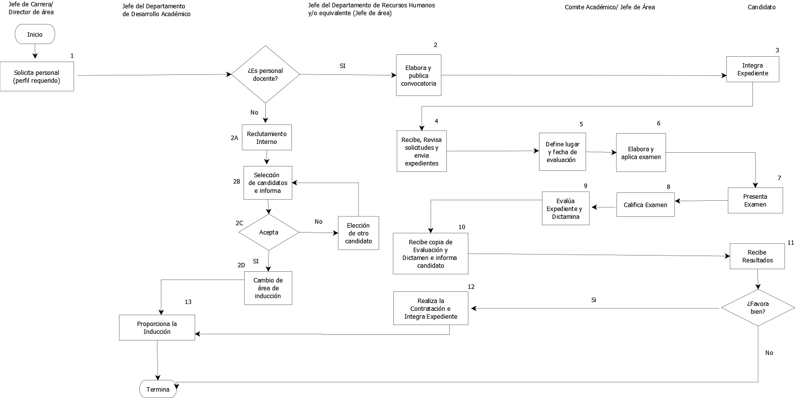

[Capte la atención de los lectores mediante una cita importante extraída del documento o utilice este espacio para resaltar un punto clave. Para colocar el cuadro de texto en cualquier lugar de la página, solo tiene que arrastrarlo.]
[Capte la atención de los lectores mediante una cita importante extraída del documento o utilice este espacio para resaltar un punto clave. Para colocar el cuadro de texto en cualquier lugar de la página, solo tiene que arrastrarlo.]

6. Descripción del proceso.

Secuencia de etapas | Actividad | Responsable
1. Solicita Personal | 1.1 Realiza la solicitud de personal para impartir nuevas materias, o para cubrir necesidades de personal no docente especificando detalladamente el perfil del personal que requiere. | El Jefe de Carrera Solicitante.  Directores de Área
2. Elabora y Pública convocatoria.  2A Reclutamiento interno  2B Selección de candidato  2C Informa al candidato  2D Cambio de área | 2.1 Elabora y Pública convocatoria detallando el perfil solicitado para reclutamiento de personal docente.  En caso del personal no docente se realiza un Reclutamiento Interno  En caso del personal no docente se selecciona al mejor candidato para cambio de área y se informa al candidato.  SI el personal No Docente acepta el cambio pasa a la etapa 2D  NO acepta el nuevo puesto el personal No Docente, se selecciona otro candidato.  Se realiza el cambio de área y pasa a la etapa 13. | Jefe del Departamento de Recursos Humanos y/o área equivalente en esta responsabilidad.
3. Integra expediente | 3.1 Con base en la convocatoria publicada integra expediente.  3.2 Solicita al Jefe de Recursos Humanos y/o área equivalente en esta responsabilidad su revisión y entrega expediente. | Candidato.
4. Recibe, revisa solicitudes y envía expedientes | 4.1 Recibe y revisa solicitudes y documentos de los Candidatos.  4.2 Verifica el cumplimiento de los requisitos establecidos en la convocatoria.  4.3 Envía los expedientes de los candidatos a la Comisión designada por la Dirección y/o figura orgánica equivalente, Comité Académico para valorar y seleccionar a los candidatos que más se apeguen al perfil solicitado. | Jefe del Departamento de Recursos Humanos y/o área equivalente en esta responsabilidad.
5. Definen lugar y fecha de evaluación. | 5.1 Define el lugar y fecha para evaluar al candidato y le notifican. | Comité Académico y/o figura orgánica equivalente.
6. Elabora y aplica examen. | 6.1 Elabora exámenes para aplicar a los candidatos.  6.2 Aplica exámenes a los candidatos a ocupar plazas vacantes. | Comité Académico y/o figura orgánica equivalente.
7. Presenta mecanismos de evaluación. | 7.1 Después de haber recibido la notificación de fecha, hora y lugar acude a la cita. | Candidato.
8. Califica mecanismos de evaluación. | 8.1 Califica mecanismo de evaluación el cual debe de tener como mínimo una calificación de 70% para que sea aprobatoria. | Comité Académico y/o figura orgánica equivalente.
9. Evalúa expedientes. | 9.1 Dictamina y envía resultados al Jefe del Departamento de Recursos Humanos y/o área equivalente en esta responsabilidad para que notifique al candidato el resultado.  9.2 Entrega por escrito los resultados del concurso a la Dirección para su conocimiento. | Comité Académico y/o figura orgánica equivalente.  Jefe del Departamento de Recursos Humanos
10. Recibe dictamen e informa al candidato. | 10.1 Recibe dictamen de la Comisión designada por la Dirección, Comité académico y/o figura orgánica equivalente.  10.2 Revisa los resultados e informa al Candidato | Jefe del Departamento de Recursos Humanos y/o área equivalente en esta responsabilidad.
11. Recibe resultados. | 11.1 Recibe resultados a través del Jefe del Departamento de Recursos Humanos y/o área equivalente en esta responsabilidad.  SI es favorable el Dictamen pasa a la etapa 12  NO es favorable termina | Candidato
12. Prepara documentación e integra expediente | 12.1 Realiza contratación, prepara documentación de acuerdo a la normatividad vigente y abre expediente en el Instituto Tecnológico. | Jefe del Departamento de Recursos Humanos y/o área equivalente en esta responsabilidad.
13. Imparte Curso de Inducción | 13.1 Imparten curso de inducción. / En caso de cambio de puesto por promoción se debe realizar la inducción al nuevo puesto por el jefe del área. | Jefe del Departamento de Recursos Humanos y Jefe del Departamento de Desarrollo Académico. /Titular de área.

7. Salidas del Proceso

7.1 Contratación de nuevo personal

8. Indicador

No Aplica

9. Información documentada de referencia.

9.1 Ley Federal del Trabajo
9.2 Reglamento Interior del Instituto Tecnológico Superior de Acayucan

10. Registros
Registros | Tiempo de Retención | Responsable de conservarlo
Convocatoria | 1 año | Departamento de Recursos Humanos y/o área equivalente en esta responsabilidad.
Dictamen de la Comisión designada o figura orgánica equivalente | 1 año | Departamento de Recursos Humanos y/o área equivalente en esta responsabilidad.

11. Glosario

Mecanismo de evaluación: Medio para el ingreso del personal docente del Instituto Tecnológico Superior de Acayucan

Comisión: Conjunto de personas integrado para instrumentar, valorar y dictaminar los mecanismos de evaluación y emitir el dictamen correspondiente.

12. Anexos

N/A

13. Cambios de esta versión

Número de Revisión | Fecha de actualización | Descripción del cambio
1 | 12/MARZO/2010 | CAMBIO POR EMIGRAR DE LA VERSION ISO 9001:2000 A LA VERCION ISO 9001:2008
2 | 29/SEPTIEMBRE/2011 | CAMBIO POR MODIFICACIONES EN LAS POLITICAS DE OPERACIÓN.
3 | 06/OCTUBRE/2016 | CAMBIO POR MODIFICACIONES EN EL PROCEDIMIENTO
4 | 30 ABRIL 2017 | ADAPTACION DEL PROCESO DE ACUERDO A LA NORMA ISO 9001:2015

